HỘI ĐỒNG GIÁM MỤC VIỆT NAM
Logo Năm Mục Vụ Gia Đình 2018
Chủ đề: “Đồng hành cùng các gia đình trẻ”

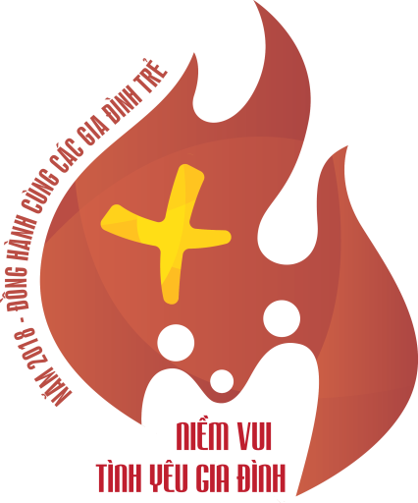

Ý NGHĨA LOGO

- THÁNH GIÁ được đặt ở vị trí trung tâm của logo biểu trưng cho sự hiện diện của Đức Kitô và tình yêu của Người như là trung tâm điểm của đời sống Giáo hội. Nói đến Đức Kitô là nói đến Thân Thể Mầu Nhiệm không thể tách rời giữa Đức Kitô và Hội Thánh. Tình yêu hôn nhân chỉ trở nên viên mãn khi nó được kín múc từ suối nguồn tình yêu dạt dào nơi Đức Kitô và Hội Thánh. Vì thế, hình ảnh THÁNH GIÁ được đặt ở phía trên, hướng về gia đình, biểu trưng cho lời chúc lành của Đức Kitô cho các gia đình, Tình yêu suối nguồn dạt dào giữa Đức Kitô và Hội Thánh luôn tuôn đổ trên các gia đình, và cả sự Đồng Hành liên lỉ của toàn thể Hội Thánh nơi các gia đình trẻ.

- NGỌN LỬA được cách điệu từ hình ảnh chim bồ câu như là dấu chỉ cho sức mạnh và hoạt động của Chúa Thánh Thần. Ngọn lửa đỏ đang rực cháy bao bọc quanh gia đình thể hiện các thành viên trong gia đình được Thánh Thần soi dẫn để sống theo sứ điệp Tin Mừng khi phải đối diện với những khó khăn trong đời sống hôn nhân.

- Hình ảnh GIA ĐÌNH TRẺ với 3 thành viên được cách điệu từ hình ảnh trái tim mô tả một gia đình trẻ, với ơn lành của Chúa Kitô, ơn soi dẫn của Chúa Thánh Thần và sự đồng hành của Hội Thánh, sống tràn đầy niềm vui và tình yêu của từng thành viên với Chúa và với nhau.

- Màu nâu, màu của đất, phác họa như màu nền, được pha với màu đỏ của tình yêu mạnh mẽ và màu vàng của ngọn lửa ấm áp. Ba màu này thể hiện chính niềm tin yêu của gia đình với Hội Thánh Chúa để được đỡ nâng, đồng hành và dẫn dắt trên con đường ơn gọi Hôn nhân.

